April 2026
PRESSE INFORMATION

BIM im Fokus der Branche: Qualität als Schlüssel für digitale Planung

Die Digitalisierung von Bau- und Planungsprozessen war auch auf den Frühjahrsmessen SHK+E Essen und ifh INTHERM Nürnberg ein wichtiges Thema. Dabei steht der Aspekt der Datenqualität im Hinblick auf komplexe BIM-Anforderungen besonders im Fokus von Industrie und Verbänden. Ohne verlässliche, standardisierte Daten lassen sich Effizienz und Potenziale digitaler Planung nicht ausreichend ausschöpfen.

QualityBIM.com: Hochwertige BIM-Daten für effiziente Planung

Mit QualityBIM.com stellen die ARGE Neue Medien und der Bundesverband der Deutschen Heizungsindustrie (BDH) eine gemeinsame Plattformlösung bereit, die genau hier ansetzt. Ziel ist es, Hersteller dabei zu unterstützen, hochwertige und standardisierte BIM-Daten bereitzustellen und so die Grundlage für durchgängige digitale Planungs- und Bauprozesse zu schaffen.

Gerade für Planer in der Praxis sind qualitätsgesicherte BIM-Daten ein entscheidender Mehrwert: Sie sind verlässlich, vollständig und standardisiert und lassen sich ohne aufwendige Nachbearbeitung direkt in Planungssoftware integrieren. Das sorgt für höhere Planungssicherheit, reduziert Fehlerquellen und verbessert die Abstimmung zwischen allen Projektbeteiligten. Dabei liegt der eigentliche Mehrwert von BIM nicht allein in der 3D-Geometrie, sondern vor allem in der Verknüpfung mit belastbaren technischen Informationen.

Sarah Schlenke von der ARGE erklärt: „BIM bildet den gesamten Lebenszyklus eines Gebäudes ab. Neben detaillierten Geometrien geht es vor allem um technische Daten, Kollisionsprüfungen und ein intelligentes Modell, in dem alle Gewerke gemeinsam arbeiten können.“

Auch aus Planungssicht wird deutlich, dass moderne Prozesse ohne hochwertige Daten nicht mehr auskommen. Hans Behnke, Geschäftsführer des Planungsbüros IGTech, sieht vor allem den Nutzen der integrierten Arbeitsweise: „Die Verbindung von Berechnung, Konstruktion, Koordination und Ausführung in BIM schafft deutliche Vorteile in Bezug auf Zeit, Wirtschaftlichkeit und Transparenz.“

Hier setzt QualityBIM.com an: Die Plattform verknüpft geometrische und alphanumerische Daten in hoher Qualität und schafft damit die Basis für eine standardisierte, anwendungsorientierte BIM-Planung. Ziel ist es, Hersteller, Softwarepartner und Planer auf einer gemeinsamen Datenbasis zusammenzubringen und digitale Prozesse effizient zu gestalten.

Industrie sieht Handlungsbedarf
Auch auf Herstellerseite arbeitet man gezielt an der Datenqualität. Martin Schröder von Bosch Home Comfort fasst zusammen: „Neben Geometrien sind vor allem technische Angaben, Gewichte, Wartungsintervalle und Anschlussinformationen entscheidend, um valide Planungen zu ermöglichen und Umplanungen zu vermeiden.“

Mit Blick in die Zukunft unterstreicht BDH-Experte Ralf Kiryk die wachsende Bedeutung von BIM und standardisierten Daten: „Die Digitalisierung von Planung, Bau und Betrieb wird weiter voranschreiten. Mit QualityBIM schaffen wir dafür eine wichtige Grundlage – für Hersteller, Softwarehäuser und Anwender.“

Gute Daten sind für BIM-Prozesse in der Gebäudetechnik also kein „nice to have“ – sie sind die Grundlage dafür, dass BIM überhaupt funktioniert. Ohne qualitativ hochwertige Daten bleibt BIM ein Modell ohne echte Mehrwerte für die Marktpartner.

Podcast-Tipp
Weiterführende Einblicke und Praxisperspektiven bietet u. a. eine Folge des BDH-Podcasts #Connecting Heat zum Thema „BIM in der Heizungsbranche: Chancen durch QualityBIM“.

Zu hören bei:
Spotify
YouTube
Apple

Mehr Informationen
ARGE Neue Medien
www.arge.de
421 Wörter

Abdruck frei. Beleg erbeten.

Bildmaterial

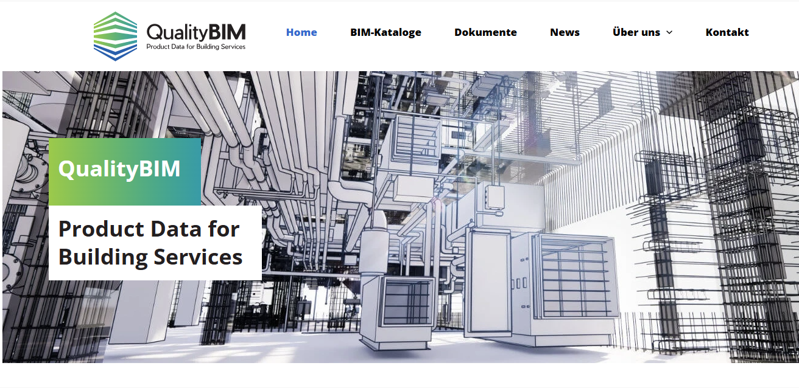
Bildunterschrift: Die Plattform QualityBIM.com bringt BIM-Datenqualität für Hersteller und Planer zusammen

